INDICAÇÃO N.º ____/2025

Na forma que determina o Regimento Interno desta Casa Legislativa, o Vereador que a esta subscreve SOLICITA, que a Mesa envie expediente a Excelentíssima Senhora Prefeita Municipal, a fim de que a feira de artesanato, “Feira das Arteiras” do bairro Boca do Mato, seja devidamente reconhecida e oficializada.

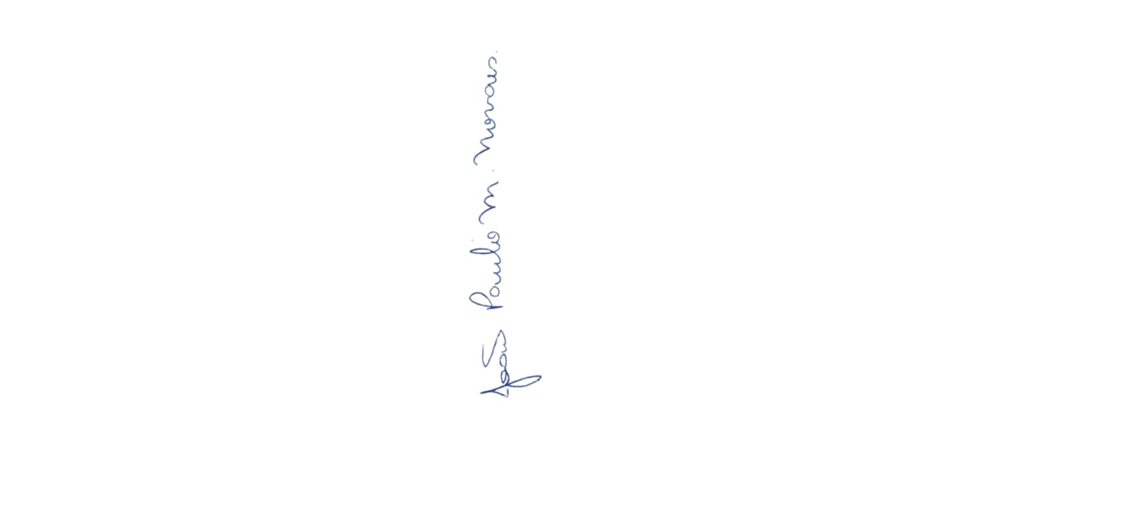

Sala Barão do Rio Bonito, 18 de março de 2025.

João Paulo Mariano Novaes

Vereador

Justificativa
O reconhecimento da “Feira das Arteiras” tem como objetivo, promover a cultura local, valorizar os artesãos da nossa região, dar visibilidade e proporcionar à comunidade um espaço para a troca de experiências e a apreciação de trabalhos manuais. Além disso, o evento contribuirá para o fortalecimento da economia visando sempre fomentar o comércio dos artesãos em nosso município.

